BIOLOGIJA 8. razred
POUK NA DALJAVO ( DOMA ), petek, 29. 5. 2020
Navodila za učence
Včeraj si spoznal/-a kaj je hormonski sistem in katere so njegove naloge ter najpomembnejše žleze z notranjim izločanjem.
Danes pa boš spoznal/-a kako vplivajo žleze z notranjim izločanjem na človeško telo in katere so njihove naloge.
V učbeniku na str. 111-114 si preberi vse o žlezah z notranjim izločanjem. V zvezek si prepiši delovni list in reši oz. dopolni naloge. V pomoč ti je lahko spodnja razlaga in učbenik.

Žleze z notranjim izločanjem
- Hipotalamus in hipofiza
Ti dve žlezi sta del možganov in sodelujeta pri vedenju in čustvovanju. Vloga hormonov, ki se sproščajo iz hipotalamusa, je uravnavanje delovanja hipofize, lakote, žeje, spanja, telesne temperature in ravnovesje vode v telesu. Hipofiza tvori še rastni hormon, ki neposredno vpliva na rast, ter hormon, ki uravnava nastajanje mleka v mlečnih žlezah.

- Ščitnica
Leži v vratu pred sapnikom, izloča več različnih hormonov, eden od njih je tiroksin – omogoča normalno rast in razvoj, pri odraslih pa uravnavajo presnovo hranilnih snovi in vzdržujejo normalno raven mineralnih snovi v telesu.

- Obščitnične žleze
V kri izločajo obščitnični hormon, ki uravnava raven kalcija in fosfata v krvi.

- Nadledvični žlezi
Izloča se stresni hormon kortizol, ki uravnava presnovo hranilnih snovi- zviša raven glukoze v krvi. Izloča se tudi hormon adrenalin, sproži odziv telesa, ki ga imenujemo beg ali boj. Poveča hitrejše bitje srca ter širi dihalne poti.

- Trebušna slinavka
Najpomembnejša hormona sta inzulin in glukagon. Glukagon lahko imenujemo hormon stradanja, inzulin pa hormon obilja.
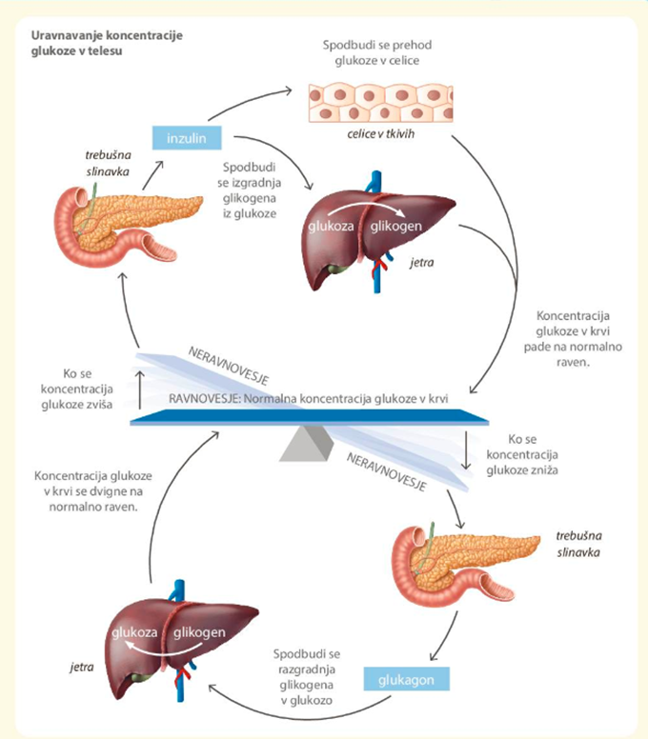
- Spolne žleze
Pri moških v modih nastaja testosteron, pri ženskah v jajčnikih estrogeni in progesteron.

- Priželjc
Imajo ga le otroci, pri odraslih zakrni. Njegova naloga je sodelovanje pri tvorbi celic imunskega sistema.

- Češerika
To je majhna žleza v možganih, ki nadzira dnevno – nočni ritem. Ponoči se izloča hormon melatonin, ki sodeluje pri uravnavanju spanja.

Zapis v zvezek, petek, 29. 5. 2020
Žleze z notranjim izločanjem
- Dopolni preglednico z manjkajočimi žlezami, hormoni in njihovim vplivom na človeško telo.

ŽLEZA | HORMON | VPLIV HORMONA
 | Rastni hormon | Rast dolgih kosti
 | Hormon, ki uravnava nastajanje mleka v mlečnih žlezah
 | Hormon za uravnavanje količine kalcija in fosforja v krvi
Priželjc
Ščitnica
 | Testosteron
Trebušna slinavka
 | Glukagon
Nadledvična žleza
 | Kortizol
 | Progesteron
 | Estrogen

- V opisanih situacijah se poviša raven določenih hormonov. Katerih? Dopolni.

Situacija | Hormon, ki se sprosti
Naješ se sladkarij.

Zjutraj zaspiš, zato tečeš na vso moč, da ujameš šolski avtobus.
Na poti iz šole te ujame nevihta. Premražen si premočen in lačen.
V temi se vračaš domov skozi park. Za sabo zaslišiš nenavaden zvok.
Vstaneš zgodaj zjutraj in se odpraviš na kratek tek.

Rešitve:
1.
ŽLEZA | HORMON | VPLIV HORMONA
Hipofiza | Rastni hormon | Rast dolgih kosti
 | Hormon, ki uravnava nastajanje mleka v mlečnih žlezah | uravnavanje nastajanja mleka v mlečnih žlezah
Obščitnice | Hormon za uravnavanje količine kalcija in fosforja v krvi | sproščanje kalcija in fosforja iz kosti
Priželjc | hormoni, ki sodelujejo z imunskim sistemom | obramba telesa, prepoznavanje tujih snovi v telesu
Ščitnica | Tiroksin | ohranjanje telesne temperature, regulacija rasti in razvoja kosti in živčevja
Moda | Testosteron | spolno dozorevanje, razvoj sekundarnih spolnih znakov, razvoj in dozorevanje semenčic
Trebušna slinavka | Inzulin | pospešuje prehajanje glukoze iz krvi v celice
 | Glukagon | pospešuje prehajanje glukoze iz celic v kri
Nadledvična žleza | Adrenalin | pomaga pri oskrbi mišic s hrano in kisikom, omogoči boj in beg, pospešuje bitje srca in dihanje
 | Kortizol | vpliva na presnovo, rast in obnovo tkiv
Jajčniki | Progesteron | uravnava zorenje jajčeca v menstrualnem ciklu
 | Estrogen | razvoj sekundarnih spolnih znakov, uravnava zorenje jajčeca v menstrualnem ciklu

2.

Situacija | Hormon, ki se sprosti
Naješ se sladkarij. | Inzulin
Zjutraj zaspiš, zato tečeš na vso moč, da ujameš šolski avtobus. | Adrenalin
Na poti iz šole te ujame nevihta. Premražen si premočen in lačen. | Tiroksin
V temi se vračaš domov skozi park. Za sabo zaslišiš nenavaden zvok. | Adrenalin
Vstaneš zgodaj zjutraj in se odpraviš na kratek tek. | Kortizol

